Ausgabe Melzer 1981
Melzer Verlag, Dreieich/Darmstadt, 1981 bis 1983
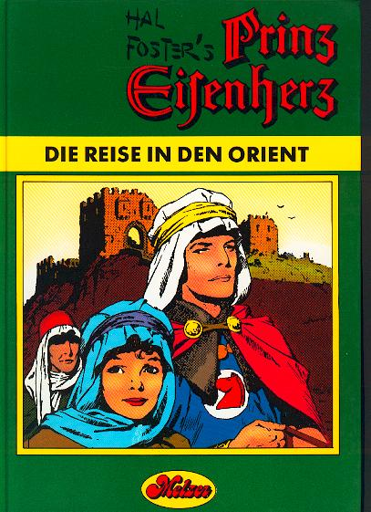Melzer Cover 1981
Comicfassung
Die schwarz/weiß Ausgabe mit grünem Hardcover aus dem Melzer Verlag gefällt durch sehr guten Druck und Handlettering. Leider gibt es nur 14 Bände des auf zwanzig Bände angelegten Werkes mit je 92 Seiten. Band 11 enthält die komplette Erzählung „Die Abenteuer zweier Ritterknaben (The Mediaeval Castle)”.
Die Buchdeckel dieser Ausgabe können Sie sich hier anschauen:
Mehr Cover aus dem Melzer-Verlag finden Sie in dieser Galerie.
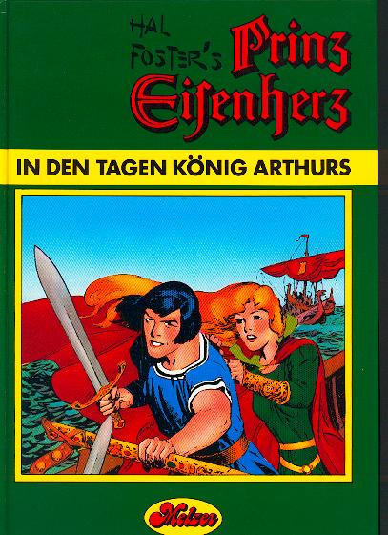Array
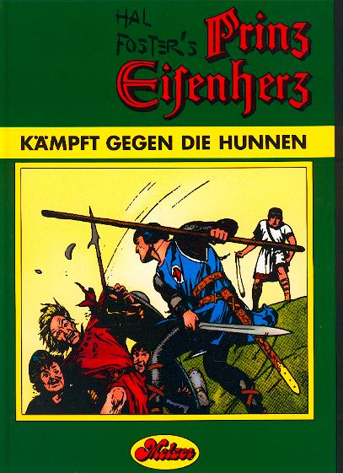Array
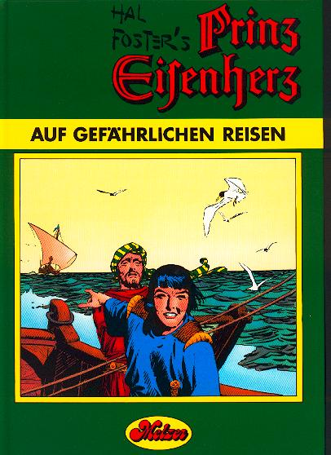Array
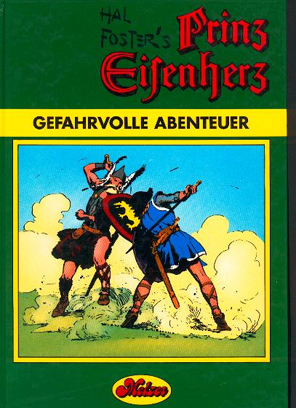Array
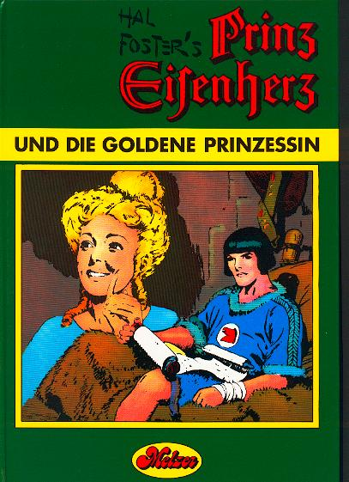Array
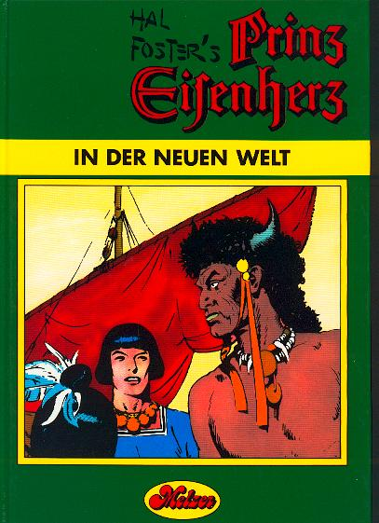Array
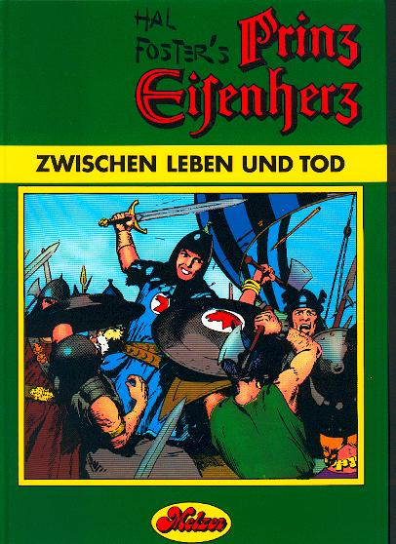Array
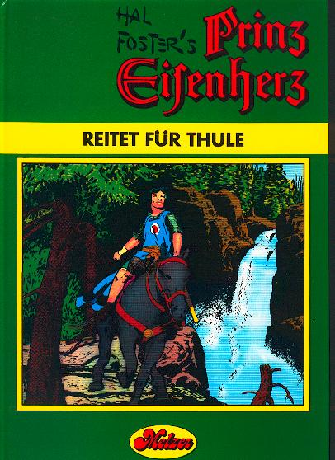Array
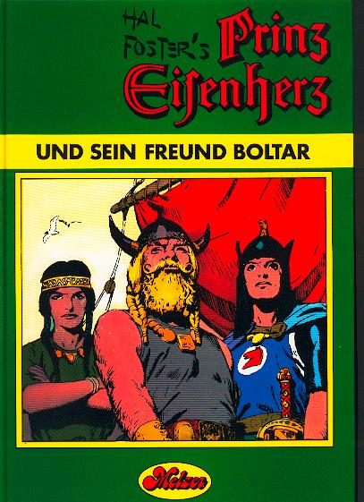Array
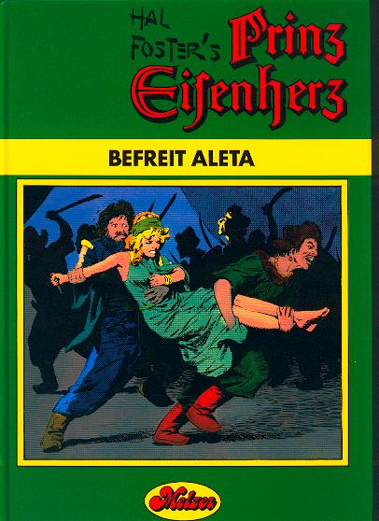Array
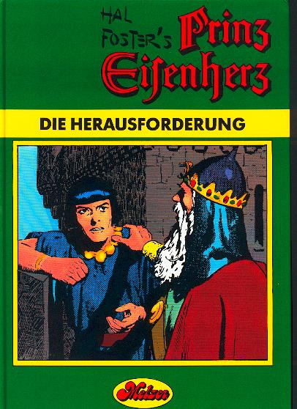Array
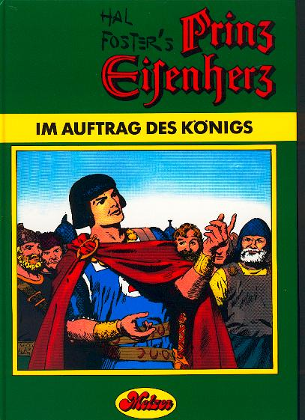Array
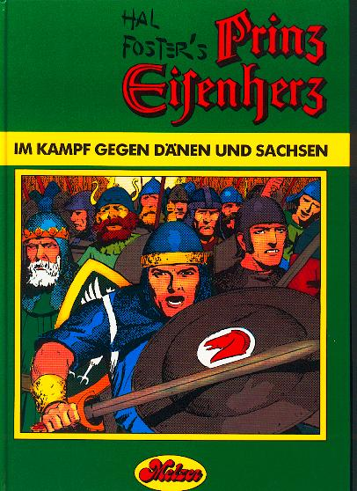Array
Array
siehe auch:
Links hierher:

